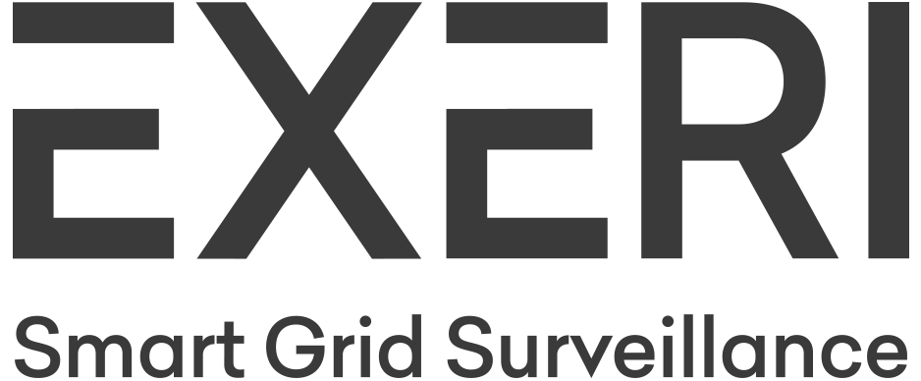
2018-02-13
Pressmeddelande

Ny teknik gör elnätet smart - Luleåföretaget Exeri levererar till Skellefteå kraft
Exeri AB levererar nu sitt revolutionerande system, Smart Grid Surveillance som övervakar elnät på ett helt nytt sätt till Skellefteå Kraft. Den smarta elnätsövervakningen, som idag saknas på marknaden, förväntas bli ett genombrott för elnätsleverantörer världen över med Skellefteå Kraft i täten. Tekniken har utvecklats av Exeris tre grundare med lång erfarenhet från telekombranschen.
Inom telekomområdet har man länge arbetat med kvalitetssäkring av telekomnätet med stor intelligens i näten. Nu har Exeri utvecklat en liknande teknik för elnätet, som idag sköts mer eller mindre manuellt. Tekniken innebär att fel i elnät upptäcks och positioneras snabbt, vilket gör att åtgärder kan sättas in snabbare.
- Det ligger helt rätt i tiden. Exeris teknik för övervakning av elnät är unik och satsningen är ett steg i vår målsättning att effektivisera med digital teknik. Vi ser fram emot den stora nytta den kommer att kunna göra för leveranssäkerheten och kvalitén i vårt elnät, säger Magnus Brodin, produktutvecklare på Skellefteå kraft.
Exeri har efter flera framgångsrika verifieringar av tekniken i verklig driftmiljö visat hur väl systemet fungerar och vilka stora vinster elnätsbolagen kommer att kunna göra inom kvalité, säkerhet och driftkostnader vilket också gynnar slutkunden.
- Det är mycket glädjande att vi nu får leverera systemet till Skellefteå Kraft som är först ut. Vi ser en miljardmarknad globalt, just nu ligger fokus på den fortsatta expansionen och rekrytering pågår, säger Magnus Karlsson, vd Exeri.
I samband med marknadsintroduktionen förstärks företagets styrelse med erfarna personer från energi- och IT-branschen samt med erfarenhet från digitalisering av traditionella branscher. De nya är ledamöterna Gunnar Axheim, f.d. Vattenfall och Boliden, Staffan Ruuth, IT-företagare och Samuel Holmström, vd Lundqvist Trävaru AB.
Fakta om Exeri:
Exeri har utvecklat ett unikt system, Smart Grid Surveillance för att upptäcka och lokalisera fel och störningar på luftburna elnät mer effektivt. Det ger en ökad kvalitet och stora kostnadsbesparingar då problemen kan åtgärdas snabbare. Säkerheten ökar längs linjerna och skapar möjlighet att arbeta förebyggande, en lösning som idag saknas på marknaden. Exeri är ett startupbolag inom Arctic Business Incubator (ABI).
För mer information kontakta:
Magnus Karlsson, vd Exeri, 070-320 38 85
Magnus Brodin, produktutvecklare Skellefteå kraft, 070-266 86 79

